
厦门大学《力学》课程试卷
＿＿＿＿学院 物理 系 2010年级＿＿专业
主考教师：＿＿＿＿试卷类型：（A卷/B卷）

一． 判断题（每小题2分，共20分。正确的在相应序号后打“√”，错误的打“×”。要求将答案写在答题纸上）
- 当刚体作纯滚动时，作用在刚体上的静摩擦力总是与质心的运动方向相反。 F
- 刚体的质量越大，其转动惯量就越大，因而其转动惯性也越大。 F
- 刚体绕定轴转动时，其转动动能的增量等于刚体所受外力矩做功的代数和。T
- 两同方向但不同频率的简谐振动合成后仍然为简谐振动。F
- 一波源产生的平面简谐横波一段时间后将振动传播至某质点，该质点初始振动方向取决于它离波源的位置。F
- 将弹簧振子的弹簧剪掉一半，其振动频率变为原来的2倍。F
- 波源的振动速度越大，波传播的速度就越大。F
- 在所有的惯性系中，真空光速具有相同量值，与光源的运动无关 T
10.高速运动电子的质量随其运动速率的增大而增大T

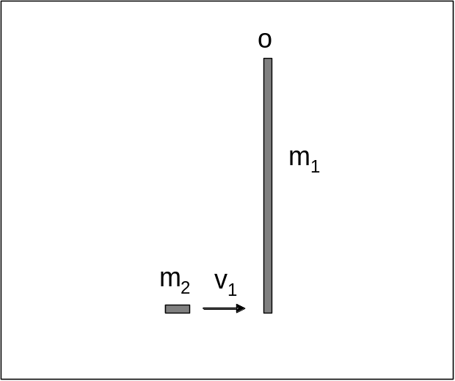
二．如图所示，质量为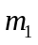，长为的均匀细棒静止于水平桌面上。细棒可绕通过其端点O的竖直固定光滑轴转动。棒与桌面间的滑动摩擦因为为。今有一质量为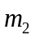的滑块在水平面内以垂直于棒长方向的速度与棒的下端相碰，碰撞后滑块的速度变为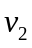，方向与相反。试求：
（1）滑块碰撞后棒所获得的角速度;
(2) 碰撞后棒在转动过程中所受的摩擦力矩;
(3) 碰撞后，从细棒开始转动到转动停止所经历的时间。

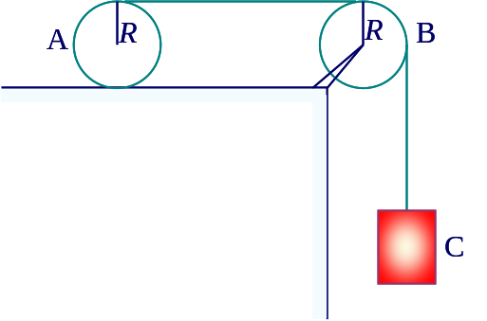
三． (16分) 如图，水平桌面上的均质圆柱体A上绕着轻绳，绳子跨过一定滑轮B后与物体C相连。设A、B、C的质量均为为m，圆柱体和定滑轮的半径均为R，现系统从静止开始运动。若圆柱体与各接触点、定滑轮与绳子间都无相对滑动，试求
（1）圆柱体A与桌面间的摩擦力;
（2）物体C下落h后的速度和加速度大小。

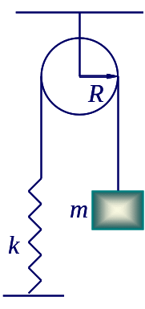
四．(16分) 如图所示，已知弹簧的劲度系数为k，物体的质量为m，滑轮的半径为R，质量为M。开始时托住物体m，使得系统保持静止，绳子刚好拉直而弹簧无形变，t=0时放开m。设绳子与滑轮间无相对滑动，滑轮可视为均质圆盘。
(1)放开后m是否作简谐振动？若是，试求出振动周期T；
(2)写出m的振动表达式。

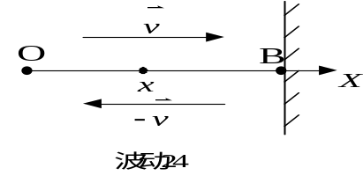
五．如图所示，一沿X轴正方向传播的平面简谐波从波疏媒质垂直入射到波密媒质上的B点并发生反射后形成的逆X轴传播的反射波（振幅无衰减）。已知波源位于坐标原点O处，O点到反射点B的距离L=10 m，入射波的振幅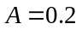(m)，频率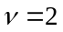(Hz)，波长λ=6m，当t=0时，波源离开平衡位置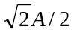，且向负Y方向运动，求 (1)入射波方程；(2)反射波方程；(3)OB间因入射波和反射波干涉而静止的点的位置.

六. (16分) 一宇宙飞船A以0.8c的速度平行于地面飞行。宇宙飞船上的宇航员测得此飞船的长度为60米。问：
（1）地面上的观测者测得的飞船A的长度为多少？
（2）若有另一飞船B相对地面以0.8c的速度沿相反方向飞行，问A飞船上的观测者所测得的B飞船的速度大小。

